***Ермина Софья***

***2ИСИП-319***

***Архитектура аппаратных средств***

**Задание L8. Четырехразрядный двоичный счётчик.**

1. Скачала Mulimedia Logic
2. Нашла арифметико-логическое устройство (ALU)
3. Разобралась с тем, как оно работает
4. Разобралась со счетчиком
5. Собрала четырёхразрядный реверсивный шестнадцатеричный счетчик
6. Закоммитила на гитхаб отчет и проект
7. Выгрузила на гитхаб

**Арифметико-логическое устройство**

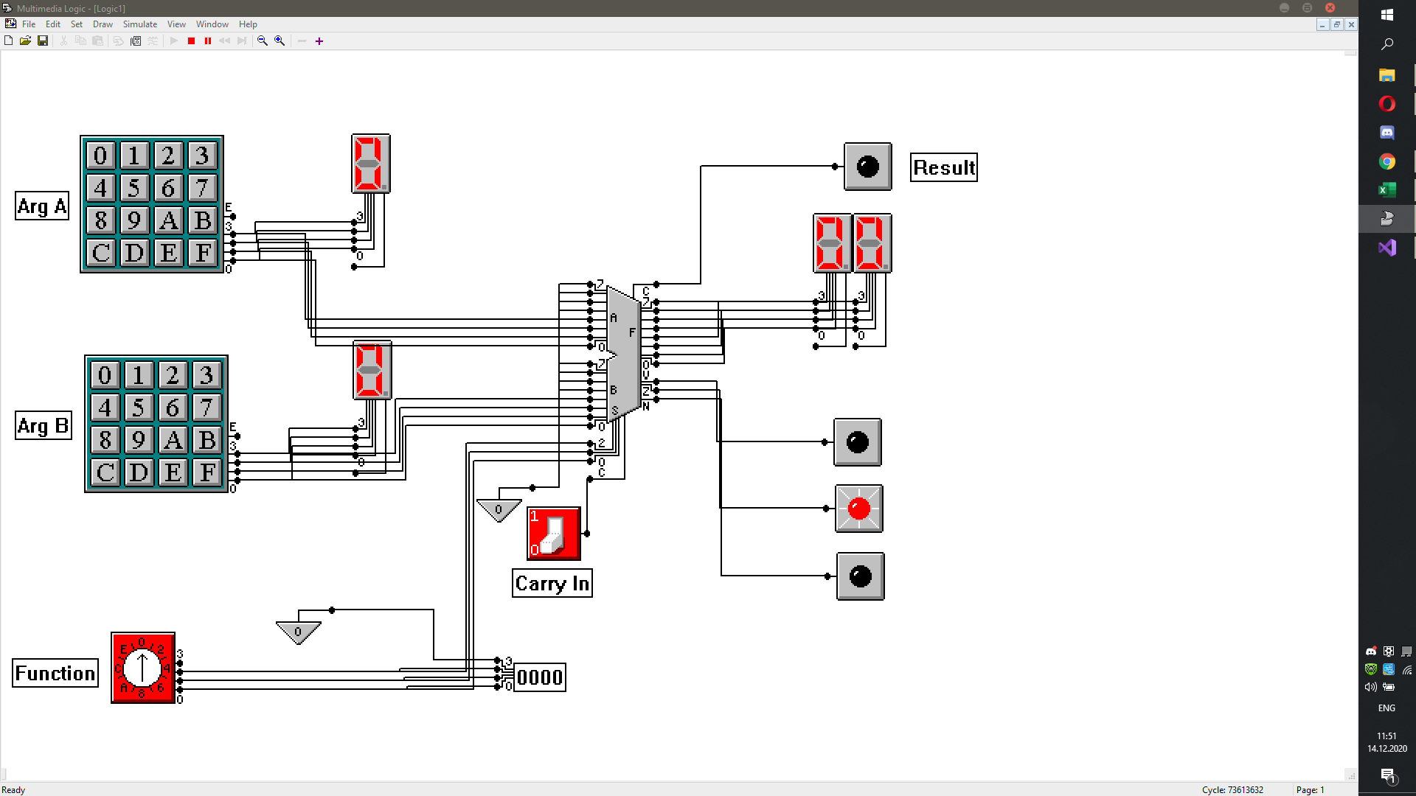

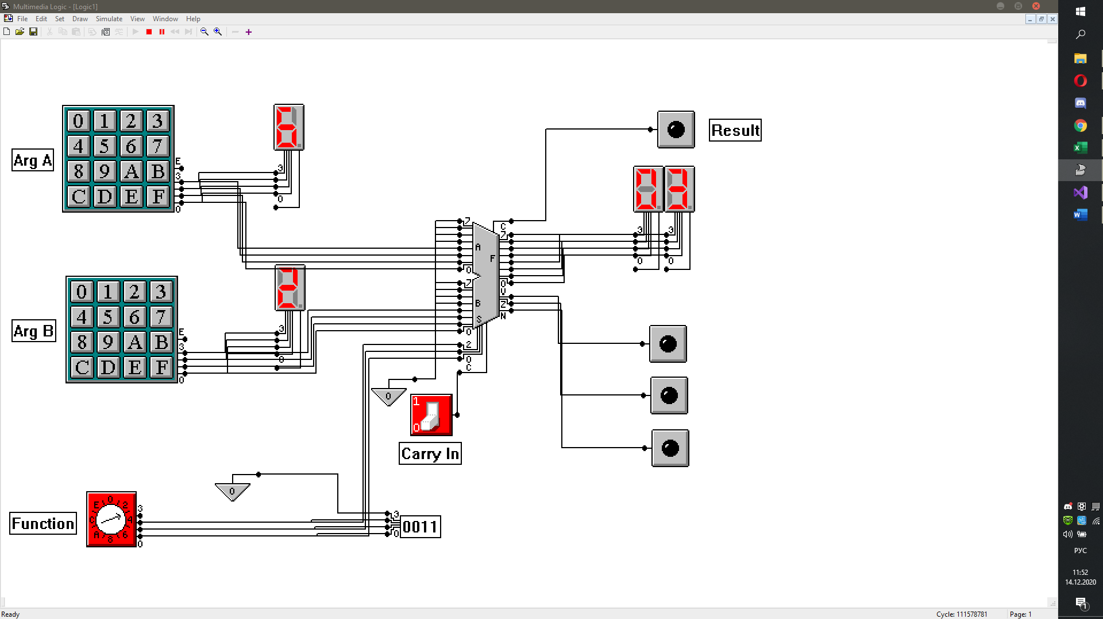

**Четырёхразрядный реверсивный шестнадцатеричный счетчик**

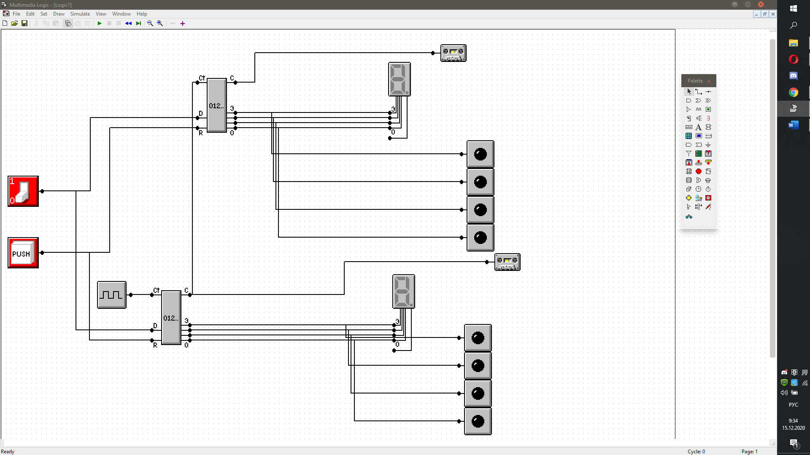

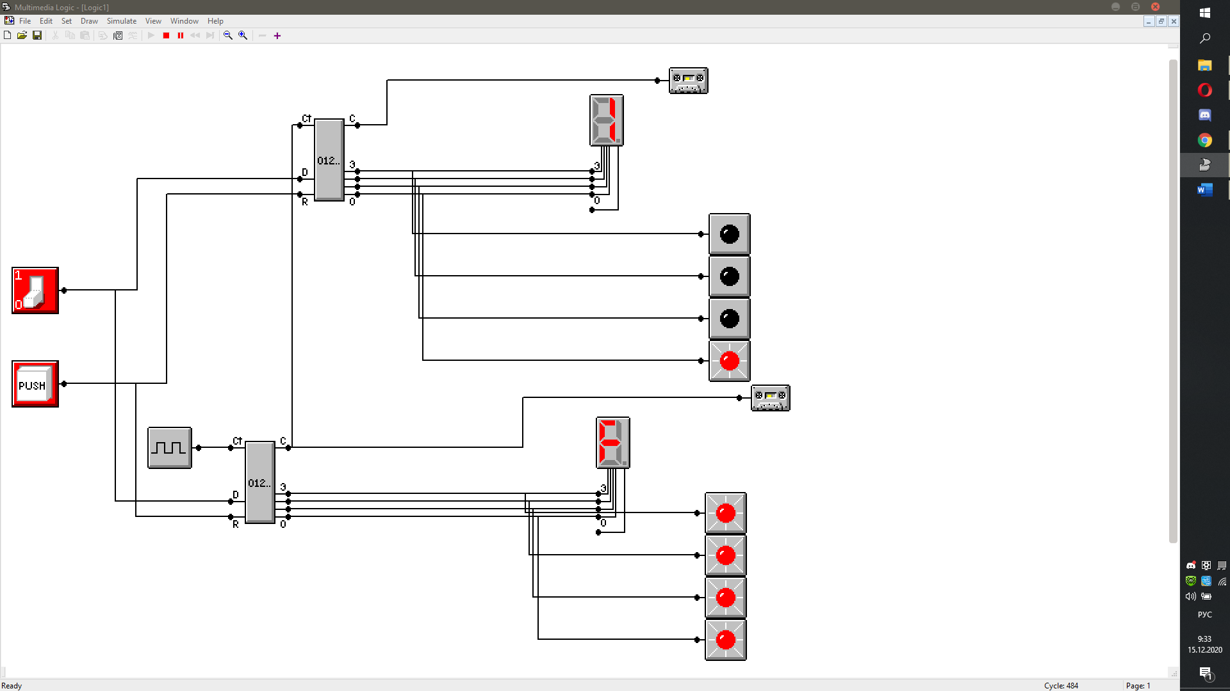

**Возможности ALU**

